**吴邦主-告别A货，从Wu开始**

广告语：品质生活，从吴开始

关键词：一元购、众筹、招标、购物街

如今社会，在国家提倡的消费升级大环境下，加上中国人攀比的心态，高物质的需求日益增加，但同时中国人均购买能力很低，导致奢饰品属于高端消费产品，让低收入人群望尘莫及。

在如此大环境背景之下，催生了好多希望一夜暴富，或者利用最小代价获得自己希望得到的商品、梦想的前提下，利用消费者贪小便宜、及攀比高物质需求的心态，结合**招标猜价**模式，合理合法的销售产品，属于新型的购物方式，譬如拼多多的拼团，而我公司属于猜价购买的模式。

商业模式

前期采用自营模式（后期可规划成平台模式），利用猜价的方式，随机一个金额（此金额远低于产品价值本身），参与者报价，在猜价过程中，每人拥有30秒的猜价时间，平台提供服务（提示高了，低了），最后根据评标办法评选中标人，中标人支付远低于商品的费用，获得产品。

板块：前期（免费区，一元区）

后期（增加10元区，100元区等）

举例：一元区

---------开标前---------

苹果IphoneX 售价为10000元，报名人数为10000人（根据产品的价值，事先做好统计，平台设定最低报名人数，达到报名人数方可开始），参与者每人缴纳1元，可获得此次报名资格，同时免费获得服务（提示高了，低了，产品上限报价），**及获得报价规则（价值2元），**此项费用可叫报名费或者招标文件费（根据《招投标法》，可以出售招标文件电子版，同时社会上普遍的招标应用）。

---------开标中---------

当报名人数达到平台规定后，进入倒计时60秒（此时间主要让用户观看规则及报价区间（评标办法及报价规则），提醒用户进入App进行招标事宜），此次选用随机金额88.88（此金额不公开，但是前提会提示报价区间），30秒内最先接近平均随机金额的方式中标，**即时即开所有人最后报价。**

盈利模式

1、报名费或者招标文件费：产品价格差 （拿货量越多，进价越低）

2、最后中标人，中标物品的成交金额。

盈利计算：

假设苹果手机报价为10000元，进价为8000元，根据报名人数平台最低盈利2000元，加上最后的成交价500.00元，**此次招标估计用时2分钟**平台共获利不低于2000+500=2500元。每天以16小时计算，此SKU，共计为平台获利16*60/2=480次（每天每个SKU获利的次数不低于480次）480*2500=1200000，**假设平台一元模块SKU数为100个，平台每天盈利100*1200000=120000000不低于1个亿的利润。**

举例：免费区（待商榷主要是收费项如何能保利）

---------开标前---------

苹果IphoneX 售价为10000元，报名人数为**20000**人（根据产品的价值，事先做好统计，平台设定远高于一元区报名人数，达到报名人数方可开始），参与者免费报名，可获得此次报名资格，同时免费获得服务（提示高了，低了，产品上限报价），**报价范围需付费，但进入倒计时时随机赠送5人或者多人2此服务（价值2元，此项自愿，同时免费区内的商品随机报价要高于一元区，）**此项费用可叫报名费或者招标文件费（根据《招投标法》，可以出售招标文件电子版，同时社会上普遍的招标应用）。

---------开标中---------

当报名人数达到平台规定后，进入倒计时60秒（此时间主要让用户观看规则（评标办法），提醒用户进入App进行招标事宜），此次选用随机金额88.88（此金额不公开，但是前提会提示报价区间），30秒内最先接近平均随机金额的方式中标，**即时即开所有人最后报价。**

盈利模式

1、评标过程中，增值服务费（待商榷）。

2、最后中标人，中标物品的成交金额（远高于一元区，但同时低于产品价格）。

3、中标人缴纳30%产品价格作为平台服务费（待商榷，同时此项后台可自定义）

盈利计算：

假设报名人数为20000人，自愿购买增值服务为2000人共计4000元，加上最后的成交价3000元，同时最后缴纳平台服务费20%*10000共计2000元,平台共收入9000元，此商品进货价8000元，即平台盈利9000-8000=1000元**此次招标估计用时2分钟**。每天以16小时计算，此SKU，共计为平台获利16*60/2=480次（所以当用户达到一定数量以后，每天每个SKU获利的次数不低于480次）480*1000=480000，**假设平台免费模块SKU数为100个，平台每天盈利100*480000=48000000。**

**APP规划**

**前端**

**一级---首页**

首页 所有产品 最新成交 收藏 我的

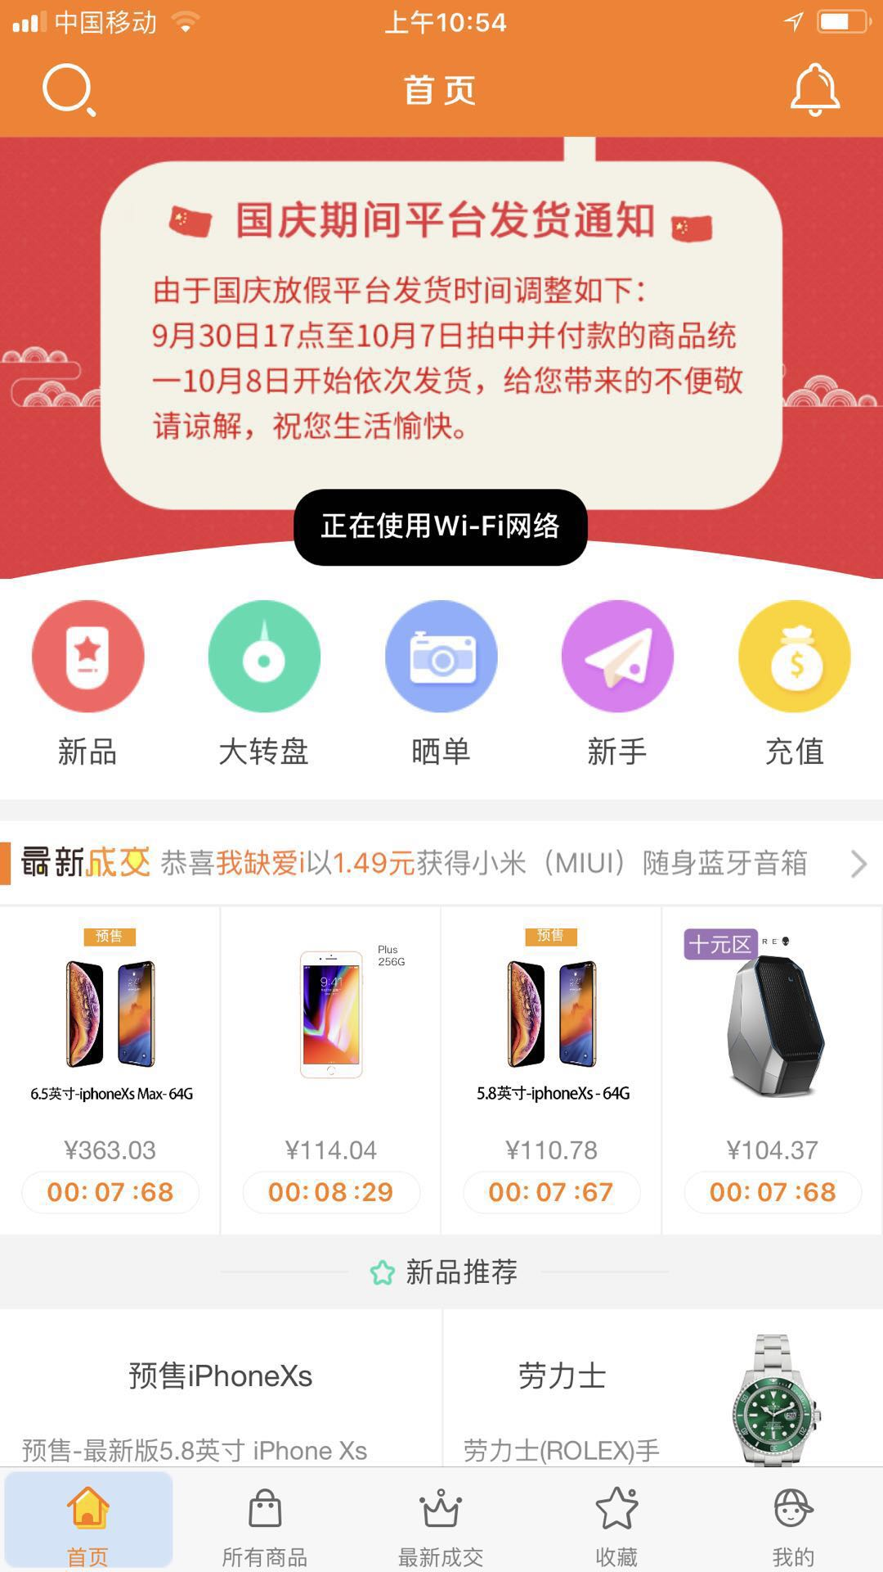

1-广告及平台公告

2-有晒单，新手介绍，和搜索可进入房间号（似海南麻将）

3-最新成交 显示中标人的信息及中标物的信息

4-最热产品栏

5-新品推荐栏（可后期增加）

6-猜你喜欢栏

7-免费专栏

8-一元专栏

**一级---所有产品**

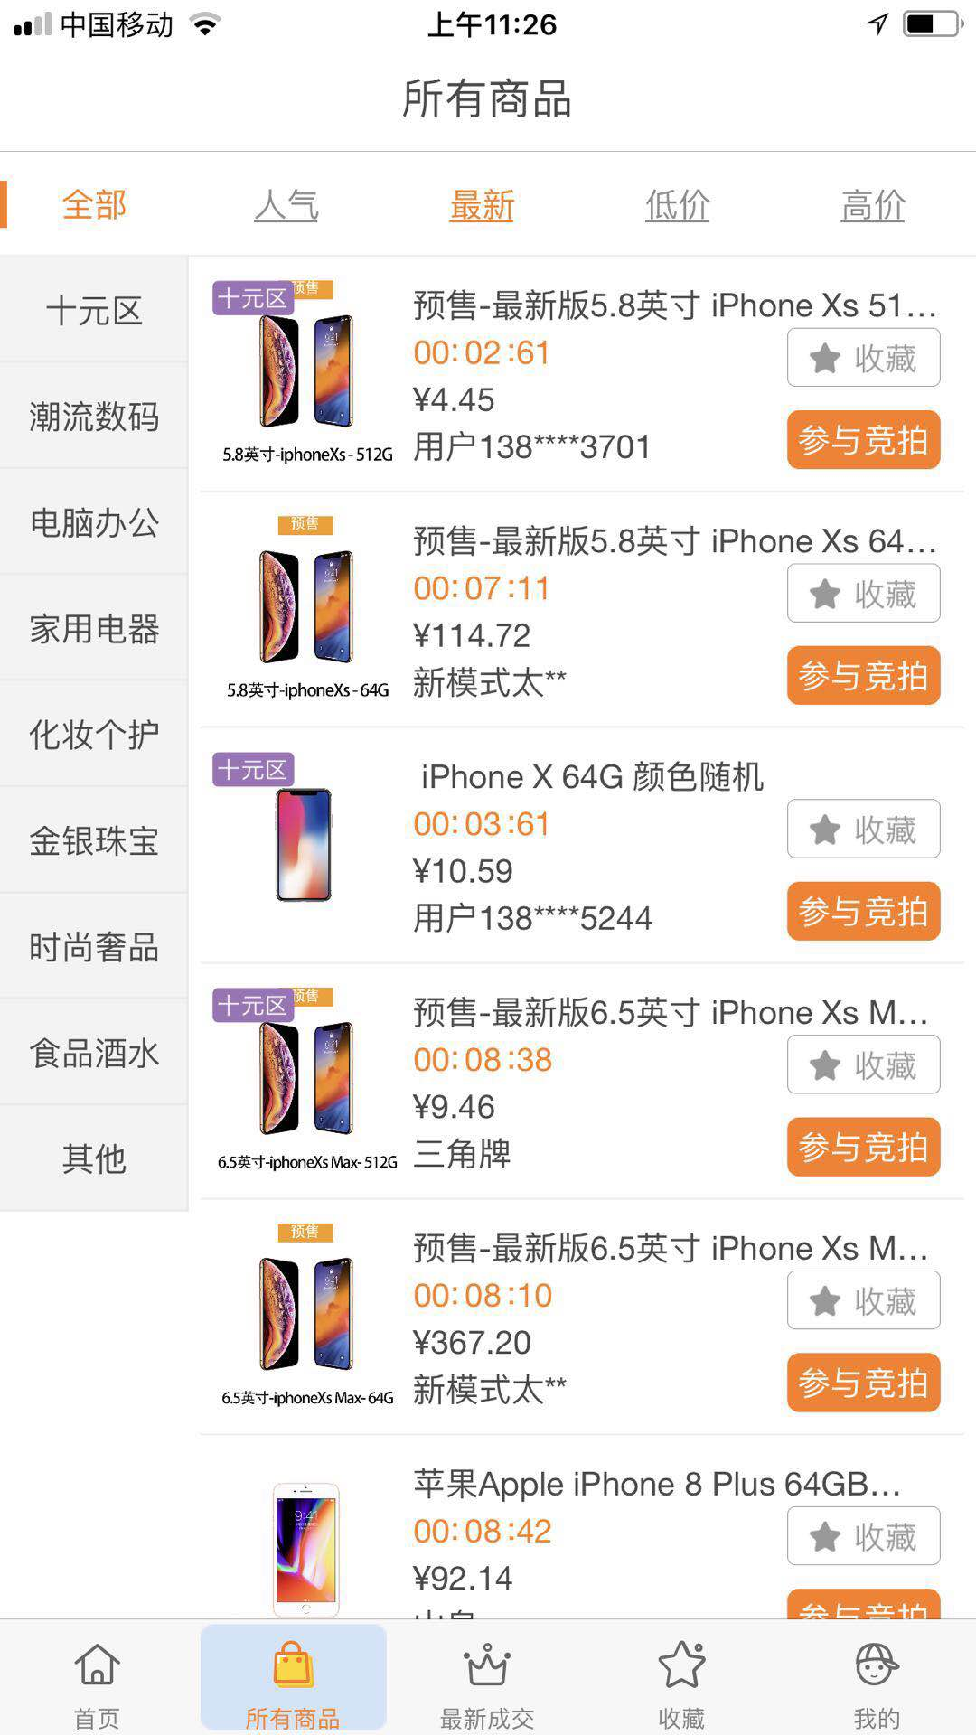

左侧：全部，免费区，一元区（可自定义增加）

右侧：进度（默认进度最快的），人气，低价，高价，产品列表

**一级---最新成交**

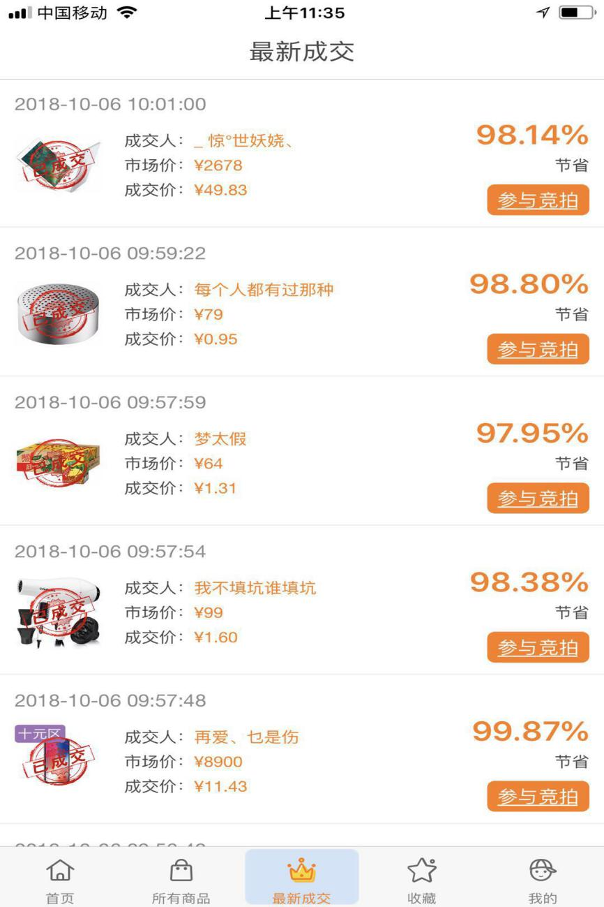

成交时间，成交人，市场价，成交价，节省了多少，参与投标

**一级---收藏**

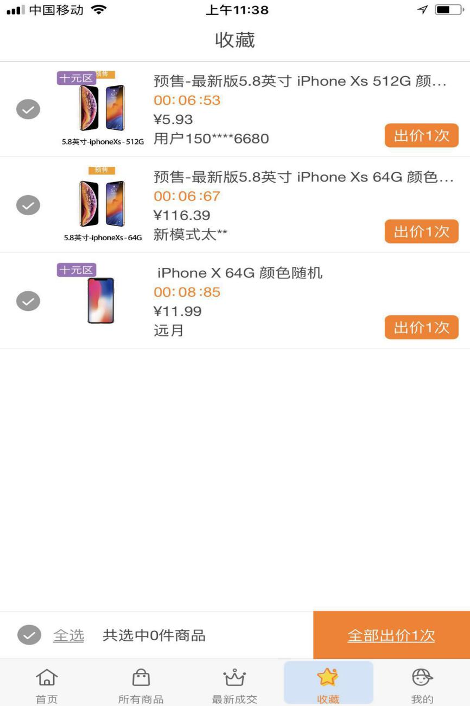

可编辑取消收藏，可投标（如若收藏时此产品已完成交易，投标时进入最近进度最快的一期），如平台存入金额不足以报名时，可显示充值，进入充值页面

**一级---我的**

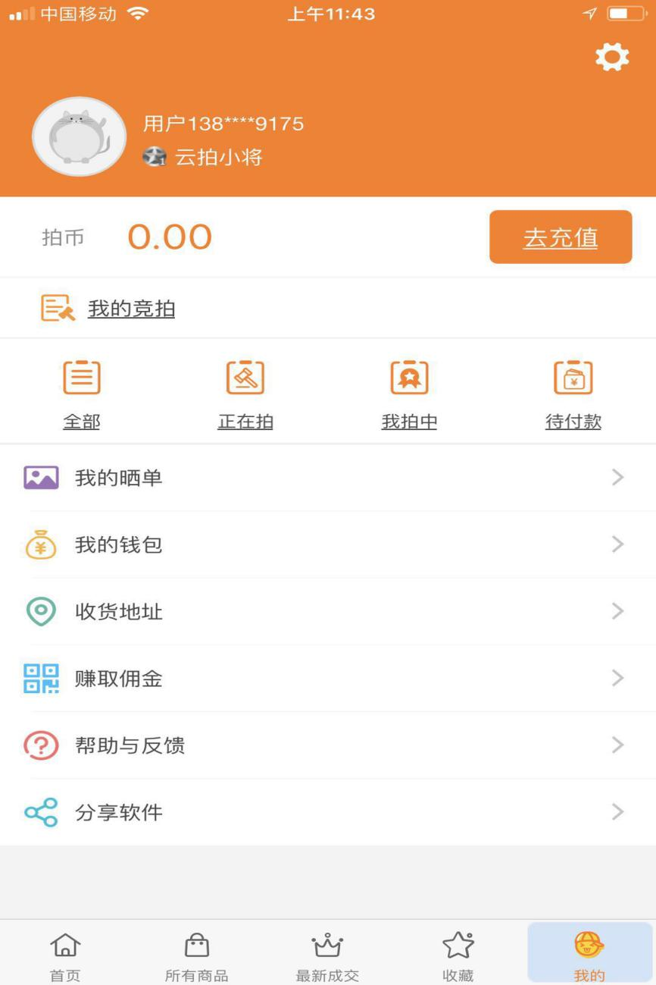

设置（软件功能）

拍币改成余额

全部，正在拍，代付款

我的晒单，个人信息（头像，昵称，身份证信息，收货地址），帮助与反馈，分享软件，

**二级---产品展示**

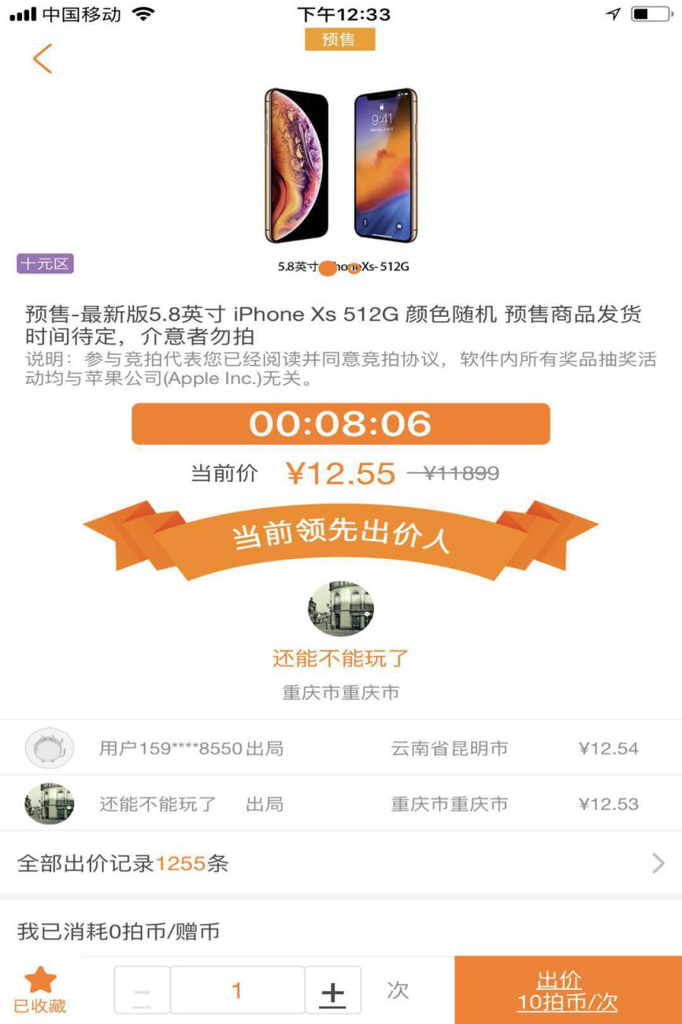

产品图片，区块,产品名称，产品说明，投标进度，期号，离开时招标倒计时，招标中显示（结束倒计时，产品报价区间，当前最接近报价人）是否购买增值服务，历史成交记录

其他想法：

1. 增加所有产品区（同时可搜索），和原价购买区（譬如拼多多）
2. 首页加入滚动信息，显示中标物品，中标人及中标价
3. 类似海南麻将的邀请好友进入房间模式（进微信分享后，微信好友可看见房间号，和App一些信息），进入APP，可搜索进入。
4. 进入倒计时阶段，是否允许新用户进来，是否允许取消投标
5. 在进入倒计时阶段，取消投标扣除50%报名费（此做活，可更改）
6. 招标进行页面，增加有座位的招标现场，是否显示谁越来越靠近报价（或时时显示当前最近接报价人信息）
7. 可增加10元区，或更高报名费模块，模块这可自定义增加删除
8. 后台关于上架产品的一切东西都做活，可更改（价钱、报名人数、随机金额的区间，产品报价时间）
9. 进入产品页面时，可查看历史招标记录，和产品详情，品牌详情（待商榷）
10. 首页增加猜你喜欢（推荐用户品牌此品牌的其他产品，或者此产品的其他品牌）
11. 首页 所有产品 最近成交 收藏 我的